**№1.Дайте определение точечного электрического заряда.**

Точечный заряд – заряд, размерами носителя которого по сравнению с расстоянием, на котором рассматривается электростатическое взаимодействие, можно пренебречь

**№2. Фундаментальные свойства эл. заряда:**

1. Его существование в двух видах – в виде положит. и отрицат. электричеств;
2. Закон сохранения эл. заряда: полный заряд системы не может измениться, если через её границу не проходят электрически заряженные частицы.

**№3. Сформулируйте Закон Кулона.**

Два НЕПОДВИЖНЫХ точечных заряда в вакууме действуют друг на друга с силами, которые пропорциональны произведению модулей этих зарядов, обратно пропорциональны квадрату расстояния между ними и направлены вдоль прямой, соединяющей эти заряды:

где — сила, с которой заряд 1 действует на заряд 2; — величина зарядов; — радиус-вектор (вектор, направленный от заряда 1 к заряду 2, и равный, по модулю, расстоянию между зарядами — ); — коэффициент пропорциональности, .

**№4. Дайте определение напряженности электрического поля.**

Сила, действующая на единичный неподвижный пробный электрический заряд, называется напряженностью электрического поля и обозначается E. E=F/q

**№5.Сформулируйте принцип суперпозиции электрических полей.**

Напряжённость электрического поля, создаваемого в любой точке пространства системой зарядов, равна векторной сумме напряжённостей полей, создаваемых различными зарядами по отдельности (в отсутствии всех остальных).

**№6. Что показывают силовые линии электрического поля**

Силовая линия есть математическая линия, направление к которой в каждой точке, через которую она проходит, совпадает с направлением вектора в той же точке. За положительное направление самого вектора . При таком соглашении можно сказать, что электрические силовые линии начинаются от положительных зарядов и оканчиваются на отрицательных. В пространстве, свободном от электрических зарядов, силовые линии идут гуще там, где поле сильнее, и реже там, где оно слабее. Поэтому по густоте силовых линий можно судить и о величине напряженности электрического поля.

Силовые линии легко экспериментально воспроизвести. Лучшие результаты получаются по методу, применявшемуся Полем (р. 1884). На стеклянную пластинку наклеиваются электроды из станиоля, между которыми создается электрическое напряжение. Затем на пластинку насыпают, слегка постукивая по ней, продолговатые частицы, например кристаллики гипса. Они располагаются вдоль силовых линий (этот опыт был на лекции).

**№7. Дайте определение потока напряженности электрического поля**.

\Phi_\mathbf{E}\equiv\oint\limits_S\mathbf{E}\cdot\mathrm{d}\mathbf{S}

Словами – количество силовых линий, пронизывающих контур. При этом учитывается направление — силовые линии, пронизывающие поверхность в обратном направлении считаются со знаком минус.

**№8. Сформулируйте электростатическую теорему Гаусса.**

**Теорема Гаусса**. В электростатическом поле поток вектора

индукции через любую замкнутую поверхность равен сумме свободных

зарядов, заключенных внутри этой поверхности:



или в дифференциальной форме

div E = ρ/

Здесь ρ - объемная плотность заряда.

**№9. Напряженности электростатических полей равномерно заряженных сферы и бесконечной плоскости.**

Напряженность сферы –, где – расстояние от центра до внешней стороны оболочки. Напряженность равна 0, если r < R, т.е. внутри сферы. Напряженность бесконечной плоскости – , где - поверхностная плотность заряда.

**№ 10. Граничные условия для нормальной и тангенциальной составляющих напряженности эл. поля**

1. **D2n – D1n = σ** -для нормальных составляющих электрической индукции, σ – поверхностная плотность заряда; D**=** εε0E

**E2τ – E1τ = 0 -** для тангенциальных (касательных) составляющих напряжённости электрического поля

1. Если первый диэлектрик заменить проводником ⇒ E1=0 ⇒ D1n=0 ⇒

**Dn = σ**

**Eτ = 0**

**№11. Как связана с зарядами дивергенция вектора напряженности электрического поля.(?)**

где — плотность заряда, т. е. количество заряда, приходящееся на единицу длины, площади или объёма.

**№12. Запишите формулы для напряженности электрического поля дискретного и**

**непрерывного распределений заряда.**

По принципу суперпозиции для напряженности поля совокупности дискретных источников имеем:

\vec E = \vec E_1 + \vec E_2 + \vec E_3 + \dots

где каждое

\vec E_i = \frac{1}{4\pi\varepsilon_0}\frac{q_i}{(\Delta \vec r_i)^2}\frac{\Delta \vec r_i}{|\Delta \vec r_i|},

\Delta \vec r_i = \vec r - \vec r_i.

Подставив, получаем:

\vec E (\vec r) = \sum\limits_i \frac{1}{4\pi\varepsilon_0}\frac{q_i}{(\Delta \vec r_i)^2}\frac{\Delta \vec r_i}{|\Delta \vec r_i|},

\Delta \vec r_i = \vec r - \vec r_i.

Для непрерывного распределения аналогично:

\vec E (\vec r) = \int\limits_V \frac{1}{4\pi\varepsilon_0}\frac{\rho(\vec \hat r) dV}{(\vec r - \vec \hat r)^2}\frac{\vec r - \vec \hat r}{|\vec r - \vec \hat r|},

где *V* - область пространства, где расположены заряды (ненулевая плотность заряда), или всё пространство, \vec r - радиус-вектор точки, для которой считаем \vec E,  \vec \hat r - радиус-вектор источника, пробегающий все точки области *V* при интегрировании, *dV* - элемент объема. Можно подставить *x,y,z* вместо \vec r, \hat x, \hat y, \hat z вместо  \vec \hat r, d\hat x d\hat y d\hat z вместо *dV*.

**№13. Как определяется потенциал электрического поля.**

Потенциалом электрического поля в точке M называют работу, которую совершает поле про перемещении единичного положительного заряда из этой точки в точку O, где договорились считать потенциал равным нулю:

В силу потенциальности электростатического поля, значение этого интеграла не зависит от выбора траектории интегрирования. Выбор точки O произволен и диктуется соображениями удобства. Обычно за нуль принимают потенциал бесконечно удалённой точки.

**№14. Запишите формулы для потенциала электрического поля дискретного и непрерывного распределений заряда**

Из принципе суперпозиции следует, что свойство потенциальности справедливо для электрического поля любой системы или конфигурации неподвижных зарядов. Тогда потенциал системы зарядов определяется:

Дискретное распределение зарядов

Непрерывное распределение зарядов

а) Если имеется объемная плотность заряда , то потенциал равен интегралу по объему, где имеются заряды

б) Если имеется поверхностная плотность заряда , то потенциал выражается через интеграл по поверхности

**№15. Запишите формулу, показывающую локальную связь между потенциалом и напряженностью электрического поля.**

E = - grad(φ)

**№16. Приведите примеры эквипотенциальных поверхностей.**

Точки пространства, в которых потенциал принимает одно и то же значение, образуют некоторую поверхность. Такие поверхности называются эквипотенциальными.

Например, в случае точечного заряда эквипотенциальными поверхностями являются поверхности концентрических сфер с центром в точке расположения заряда.

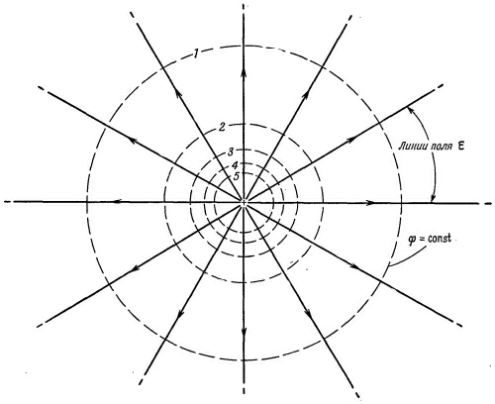

Для однородного поля такого как, например поле между обкладками электрического конденсатора поверхности равного потенциала будут иметь форму плоскостей. Эти плоскости расположены параллельно друг другу на одинаковом расстоянии. Правда на краях обкладок картина поля исказится вследствие краевого эффекта. Но мы представим себе, что обкладки бесконечно длинные.

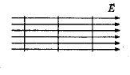

**№17. Что такое электрический диполь. Чему равны потенциал и напряженность поля электрического диполя.**

Электрический диполь – совокупность двух равных по величине разноименных точечных зарядов, расположенных на расстоянии друг от друга, малом по сравнению с расстоянием до рассматриваемой точки поля. Потенциал , где – дипольный момент, - угол между и направлением на точку наблюдения A, - расстояние от элемента диполя до A (длина радиус-вектора из диполя в A). Напряженность

**№18. Электрический дипольный момент нейтральной системы зарядов**

1. Эл. дипольный момент – вектор **p=q\*l**, где l –вектор, проведённый от отрицательного заряда к положительному, q - абсолютная величина зарядов
2. Эл. диполный момент нейтр. системы точечных зарядов – вектор **P = Σ qi\*ri**, суммирование от 1 до N, гдеN – число зарядов системы, qi- их заряды, ri – их радиус векторы

* для эл. нейтр. системы величина этой суммы не зависит от выбора начала координат

**№19. Чему равна циркуляция вектора напряженности электростатического поля. Приведите доказательство для системы точечных зарядов.**

Циркуляцией вектора напряженности называется работа, которую совершают электрические силы при перемещении единичного положительного заряда по замкнутому пути L:

Так как работа сил электростатического поля по замкнутому контуру равна нулю (работа сил потенциального поля), следовательно циркуляция напряженности электростатического поля по замкнутому контуру равна нулю.

Доказательство для системы точечных зарядов:

Если в электростатическом поле точечного заряда *Q* из точки *1* в точку *2* вдоль произвольной траектории перемещается другой точечный заряд *Q*0*,* то сила, приложенная к заряду, совершает работу. Работа силы **F** на элементарном перемеще­нии d**l** равна:

Т. к. , то

Работа при перемещении заряда из точки 1 в точку 2:

не зависит от траектории перемещения, а определяется только положениями начальной 1 и конечной 2 точек. Следовательно, электростатическое поле точечного заряда является потенциальным, а электростатические силы — консервативными.

**№20. Чему равен ротор вектора напряженности электростатического поля. Приведите доказательство для системы точечных зарядов.**

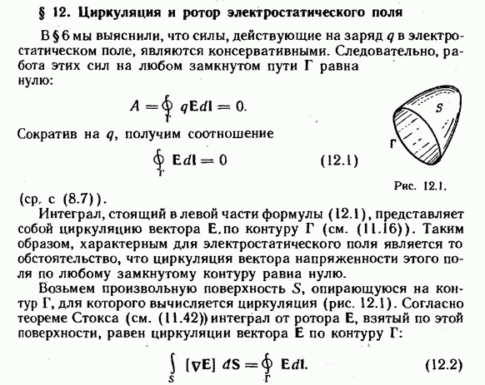

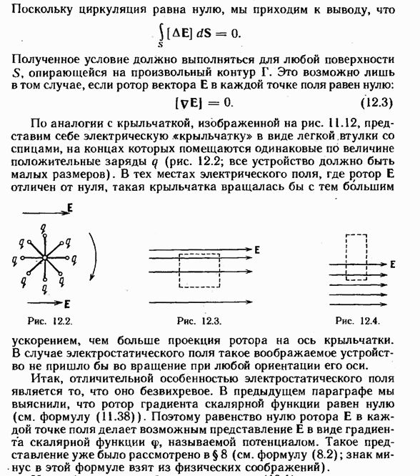

**№21. Запишите уравнения Пуассона и Лапласа для потенциала электростатического поля.**

Векторы индукции и напряжённости электрического поля связаны следующим соотношением:

где ε – диэлектрическая проницаемость вещества.

Свойство потенциальности поля позволяет ввести потенциал :

откуда следует:

Используя дифференциальную форму теоремы Гаусса

где – объёмная плотность свободного заряда, получим:

**№22. Свободные и связанные заряды в веществе**

При рассмотрении электростатического поля в случае наличия в нем диэлектриков нудно различать два рода электрических зарядов: свободные и связанные. Под свободными зарядами понимают, во-первых, все электрические заряды, которые под влиянием электрического поля могут перемещаться на макроскопические расстояния (электроны в металлах и вакууме, ионы в газах и электролитах и т.п.), и, во-вторых, заряды, нанесенные извне на поверхность диэлектриков и нарушающие их нейтральность). Заряды же, входящие в состав нейтральных молекул диэлектриков, равно как и ионы, закрепленные в твердых диэлектриках вблизи определенных положений равновесия, мы будем называть зарядами связанными.

**№23. Чему равны напряженность и потенциал электрического поля, а также плотность свободных зарядов внутри однородного проводника. Приведите доказательства утверждений.**

, иначе заряды в проводнике перемещались бы под действием сколь угодно малого поля, а это уже электрический ток.

Это означает, что потенциал внутри проводника должен быть постоянным. ()

На поверхности проводника напряженность поля должна быть направлена перпендикулярно  (иначе вдоль поверхности потечет ток).

В заряженном проводнике избыточные заряды располагаются на его поверхности вследствие кулоновского отталкивания. Одноименные заряды отталкиваются и стремятся расположиться как можно дальше друг от друга.

Вне проводника в непосредственной близости к нему напряженность  направлена по нормали к поверхности , а значит . Теорема Гаусса для вектора  (над поверхностью проводника может быть диэлектрик)



где ; тогда . Так как , получаем , откуда:



Напряженность электрического поля вблизи поверхности проводника пропорциональна поверхностной плотности заряда .

**№24. Какова связь напряженности электрического поля у поверхности однородного проводника с поверхностной плотностью свободных зарядов.**

Напряжённость у поверхности проводника определяется поверхностной плотностью зарядов

. 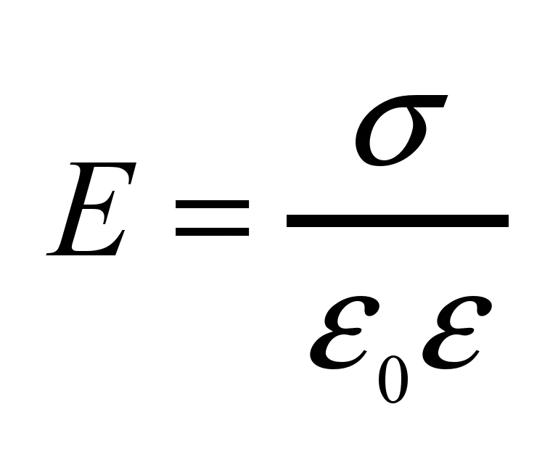

**№25. Плоский конденсатор и его электроемкость.**

Две плоские пластины площадью *S*, расположенные на расстоянии друг от друга и разделённые диэлектриком, толщина которого мала по сравнению с размерами обкладок, образуют плоский конденсатор. Ёмкость

**№26. Как рассчитать емкость батареи конденсаторов**

1. Паралл. соединение конденсаторов: **С=С1 + С2 + С3 + … + СN**

(док-во: U=U1=U2=U3; qi=CiU; q=q1+q2+q3; q=CU=U(C1+C2+C3) ⇒C=C1+C2+C3)

1. Послед. соединение проводников: **1/С=1/С1 + 1/С2 + 1/С3 + … + 1/ СN**

(док-во: U=U1+U2+U3; q=q1=q2=q3; Ui=q/Ci; U=q/C=q/C1+q/C2+q/C3 ⇒1/C=1/C1+1/C2+1/C3)

**№27. Дайте определение вектора электрической поляризации.**

Вектор поляризации – дипольный момент единицы объема диэлектрика, возникающий при его поляризации.

**№28. Что такое электрическая индукция поля.**

**Электри́ческая инду́кция** (**электри́ческое смеще́ние**) — векторная величина, равная сумме вектора напряжённости электрического поля и вектора поляризации.

В СИ: Описание: \mathbf D = \varepsilon_0 \mathbf E + \mathbf P.



**№29. Сформулируйте теорему Гаусса для электрической индукции в интегральной и дифференциальной формах***.*

В электростатическом поле поток вектора индукции через любую замкнутую поверхность равен сумме свободных зарядов, заключённых внутри этой поверхности:

или в дифференциальной форме:

где – объёмная плотность заряда.

**№30. Запишите граничные условия для вектора индукции электрического поля. Откуда они следуют?**

Можно сосчитать поток вектора индукции электрического поля , воспользовавшись теоремой Гаусса (посчитать поток вектора через площадь основания цилиндрической поверхности, охватывающей границу диэлектриков). Тогда получим такие граничные условия (для нормальных составляющих):

Если на границе двух диэлектриков нет сторонних зарядов, то есть , то нормальная составляющая вектора электрической индукции непрерывна:

**№31. Материальные уравнения для электрического поля, диэлектрические восприимчивость и проницаемость.**

P = χε0E, где **χ**  — диэлектрическая восприимчивость**,** а ε0 – эпсилон нулевое.

P – вектор поляризации

D = εε0E, где ε – диэлектрическая проницаемость.

B = µµ0H, где µ-магнитная проницаемость среды.

Материальные уравнения – уравнения, устанавливающие связь между

B(вектор магнитной индукции) и H(вектор напряженности магнитного поля), D(вектор индукции электрического поля) и Е.

**№32. Взаимная энергия системы точечных зарядов, собственная энергия заряда.**

Назовем **взаимной энергией** U системы n точечных зарядов, образующих данную конфигурацию, работу кулоновых сил по удалению всех зарядов друг от друга на бесконечность.

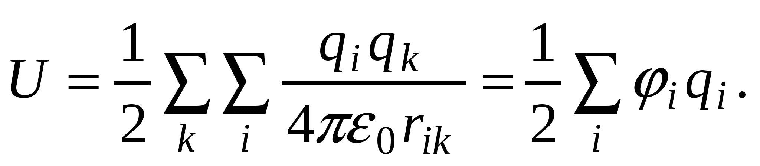

**Собственная энергия заряда** — это энергия взаимодействия различных элементов заряда между собой. Собственная энергия точечного заряда бесконечна. Энергия взаимодействия дискретных зарядов — это полная энергия поля за вычетом собственной энергии зарядов. Она положительна, когда их собственная энергия (всегда положительная) меньше полной энергии поля, и отрицательна — когда больше полной.

**№33. Энергия системы непрерывно распределенных зарядов (формула).**

**№34. Запишите формулы для энергии электростатического поля и ее объемной плотности**

1. Объемная плотность энергии эл. поля:

**wE=dW/dV; wE=ED/2= εε0E2** - E и D – векторы, V – весь объем, занимаемый полем;

1. Энергия эл. поля:

**W=(1/2)\*** ⇒ **W=(1.2)\* Σ Qi\*ϕi**- суммирование от 1 до N, гдеN – количество заряженных проводящих тел, E и D – векторы, Qi- заряд i-го проводника, ϕi – его потенциал

**№35. Чему равны сила и момент сил, действующие на точечный диполь в электрическом поле.**

Электрический диполь с дипольным моментом во внешнем электростатическом поле .

Сила, действующая на диполь:

Момент сил, действующих на диполь:

**№36. Дайте определения силы электрического тока и плотности тока. Какова связь между ними.**

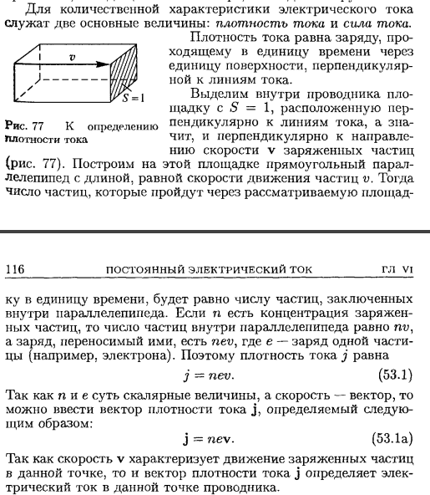

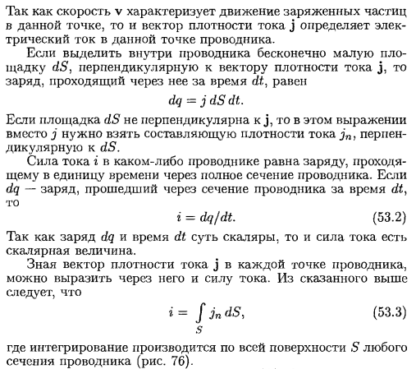

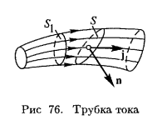

**№37. Запишите уравнение непрерывности в интегральной и дифференциальной формах.**

Рассмотрим внутри проводника с током какую-либо замкнутую поверхность *S*, тогда из определения плотности тока следует, что положительный заряд, уходящий в единицу времени через всю поверхность *S* наружу, есть

Согласно одному из основных законов электричества, электрические заряды сохраняются, поэтому если есть изменение за единицу времени положительного заряда, заключенного

внутри замкнутой поверхности *S*, то

Применяя формулу Остроградского-Гаусса получаем

где – объёмная плотность заряда, а интегрирование ведётся по объёму, заключённому поверхность *S*.

**№38. Условие стационарности тока. Закон Ома для участка цепи и его дифференциальная форма**

Условие стационарности тока: поток плотности тока через замкнутую поверхность равен нулю

Закон Ома для участка цепи: сила тока в участке цепи прямо пропорциональна напряжению и обратно пропорциональна электрическому сопротивлению данного участка цепи

Дифференциальная форма:

где – вектор плотности тока, - удельная проводимость, - вектор напряженности электрического поля

**№39. Сопротивление и удельное сопротивление проводника. Проводимость и удельная проводимость проводника.**

Электрическое сопротивление — физическая величина, характеризующая свойства проводника препятствовать прохождению электрического тока и равная отношению напряжения на концах проводника к силе тока, протекающего по нему.

Физический смысл удельного сопротивления в СИ: сопротивление однородного куска проводника длиной 1 м и площадью поперечного сечения 1 м².

Электрическая проводимость (электропроводность, проводимость) — способность тела проводить электрический ток, а также физическая величина, характеризующая эту способность и обратная электрическому сопротивлению

Удельной проводимостью (удельной электропроводностью) называют меру способности вещества проводить электрический ток. Согласно закону Ома в линейном изотропном веществе удельная проводимость является коэффициентом пропорциональности между плотностью возникающего тока и величиной электрического поля в среде: J = σE (J и E - вектора), где J – вектор плотности тока, Е – вектор напряженности электрического поля.

**№40. Как рассчитать сопротивление батареи проводников?(формулы, рисунки).**

Последовательное соединение резисторов

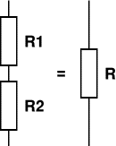

если резисторы R1 и R2 соединены последовательно, их общее сопротивление высчитывается по формуле:

R = R1 + R2.

Это справедливо и для большего количества соединённых последовательно резисторов:

R = R1 + R2 + R3 + R4 + ... + Rn.

Параллельное соединение резисторов

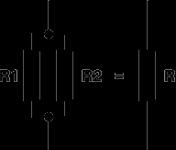

Расчет параллельного сопротивления двух параллельно соединённых резисторов R1 и R2 производится по следующей формуле:

1/R = 1/R1 + 1/R2 +….

**№41. Закон Джоуля-Ленца и его дифференциальная форма.**

Мощность тепла, выделяемого в единице объема среды при протекании электрического тока, пропорциональна произведению плотности электрического тока на величину напряженности электрического тока Количество теплоты, выделяемое в единицу времени на рассматриваемом участке цепи, пропорционально произведению квадрата силы тока на этом участке и сопротивлением участка. Дифференциальная форма: , где - мощность выделения тепла в единицу объема, - плотность электрического тока, - напряженность электрического тока, - проводимость среды.

**№42. Правила Кирхгофа**

**1-ое правило**: алгебраическая сумма всех токов, втекающих в любой узел, равна нулю;

**2-ое правило**: для любого контура сумма падений напряжения на его элементах равна сумме ЭДС, действующих в этом контуре;

(*Узел* – точка цепи, где сходятся 3 и более проводов;

*Ветвь* – участок цепи между двумя узлами;

*Контур* – замкнутый участок цепи)

**Применение правил**:

1. Если в цепи N узлов, то 1-ое правило позволяет написать N-1 ЛНЗ уравнение ⇒ при составлении уравнений один узел (любой) следует исключить;
2. При составлении уравнений по 2-му правилу следует выбирать независимые контуры:

* 1-ый контур выбрать произвольно и пометить одну из ветвей, которая не должна входить входить в последующие контуры;
* и т. д., пока в цепи нельзя будет провести более ни одного контура;

1. из п.1) и п.2) получим столько уравнений, сколько в цепи неизвестных токов;
2. Правило знаков:

* для каждой ветви выбирается (произвольно) положит. направление тока ветви, которое в процессе решения задачи больше не изменится;
* при составлении уравнений для узлов токи, которые направлены к этому узлу, брать со знаком +, иначе со знаком -;
* в уравнениях для контуров – обход всех его участков в одном направлении; при обходе падение напряжения на элементе брать со знаком +, если этот элемент проходится в направлении, совпадающем с ранее выбранным направлением тока в ветви:
* ЭДС источника считается положительным, если источник проходится от минуса к плюсу;

**Элементы цепи**: (L – коэфф. самоиндукции, L1,2- коэфф. взаимной индукции обмоток)

Резистор: **UR=IR**; Индуктивность: **UL=L dI/dt**; Конденсатор: **UC=(1/C)**;

Индуктивно связанные катушки ЭДС: **ξ1,2 = L1,2 dI/dt**

**№43. Закон сохранения энергии для цепей постоянного тока, содержащих э.д.с.(??)**

Работа, совершаемая в цепи при прохождении тока, равна работе сторонних э.д.с.

**№44. Что такое линейный и объемный элементы тока.**

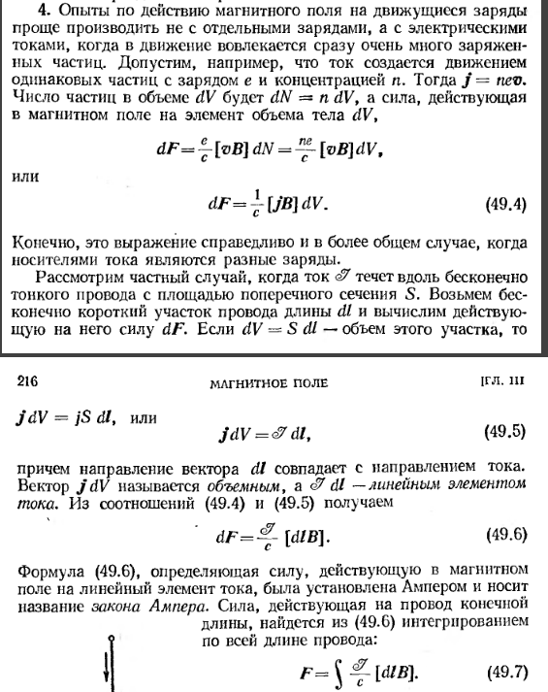

**№45. Запишите закон взаимодействия элементов тока – закон Ампера.**

Совокупная сила *d*, действующая со стороны магнитного поля на элемент *d* проводника, определяется соотношением:

где *I –* сила тока в проводнике, – индукция магнитного поля в точке расположения рассматриваемого элемента проводника, а направление вектора *d* совпадает с направлением тока.

**№46. Не противоречит ли закон Ампера третьему закону Ньютона**

Нет

(Подсказка: сила, действующая на выделенный участок второго проводника, равна



 Легко убедится, что такая же по модулю сила действует на участок такой же длины первого проводника. В этом можно убедиться, просто взглянув внимательно на полученный результат (3) − силы токов входят в эту формулу симметрично. Таким образом, силы взаимодействия между проводниками удовлетворяют третьему закону Ньютона.)

**47. Что такое вектор магнитной индукции поля. Запишите закон Био-Савара-Лапласа.**

**Магнитная индукция** – В - векторная величина, являющаяся силовой характеристикой магнитного поля (его действия на заряженные частицы) в данной точке пространства. Определяет, с какой силой F магнитное поле действует на заряд q , движущийся со скоростью v .

Для стационарных токов выполняется закон Био-Савара-Лапласа:

Пусть постоянный ток I течёт по контуру γ (проводнику), находящемуся в вакууме,r0 — точка, в которой ищется (наблюдается) поле, тогда индукция магнитного поля в этой точке выражается интегралом:

**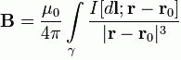**

Вообще говоря, (r-r0) можно заменить просто на r, сказав ,что это вектор, проведенный из элемента dl в точку М, в которой мы ищем вектор магнитной индукции.

**№48. Чему равны индукция магнитного поля прямого бесконечного провода с током?**

**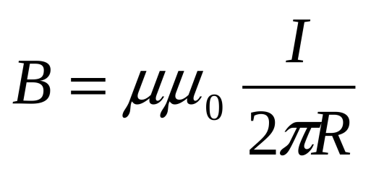**

**№49. Линии магнитной индукции и их свойства.**

Линии магнитной индукции – линии, касательные к которым в данной точке совпадают по направлению с вектором магнитной индукции в этой точке. Направление линий связано с направлением тока в проводнике и определяется по правилу буравчика. Линии непрерывны, замкнуты (т.е. магнитное поле является вихревым), не пересекаются; по их густоте судят о величине магнитной индукции.

**№50. Теорема о циркуляции магнитной индукции (закон полного тока)**

1. **Интегральная форма**:  **= μμ0 I** – (B, dl – векторы) – «в произвольной намагниченной среде циркуляция вектора индукции магн. поля B по любому замкнутому контуру L, равна алгебраической сумме токов I, которые охватываются этим контуром»

* ток считается положит. (отрицат.), если из конца вектора плотности этого тока обход контура виден против часовой стрелки (по часовой стрелке)

1. **Дифф. форма**: **rot B = μμ0 j** – (B, j – векторы, j – плотность тока проводимости в рассматриваемой точке пространства)

**№51. Сформулируйте теорему Гаусса для магнитного поля в интегральной и**

**дифференциальной формах.**

Поток вектора магнитной индукции через любую замкнутую поверхность равен нулю:

или в дифференциальной форме:

**№52. Что такое векторный потенциал. Как он связан с магнитной индукцией. Условие**

**нормировки.**

**Векторный потенциал электромагнитного поля** (вектор-потенциал, магнитный потенциал) — в электродинамике, векторный потенциал, ротор которого равен магнитной индукции:

Описание:  \mathbf B = \operatorname{rot} \mathbf A = \nabla \times \mathbf A

**Калибровка векторного потенциала** — наложение дополнительных условий, позволяющих однозначно вычислить векторный потенциал электромагнитного поля для решения тех или иных физических задач.

**Кулоновская калибровка**

**Кулоновская калибровка** — выбор векторного потенциала магнитного поля в виде

Описание: \operatorname{div}\,\mathbf{A} = 0

Эта калибровка применяется для рассмотрения нерелятивистских магнитостатических задач.

### Симметричная калибровка

**Симметричная калибровка** — выбор векторного потенциала магнитного поля в виде Описание: \! \vec{A}(\vec{r})=\frac{1}{2}\vec{B}\times \vec{r}, где Описание: \! \vec{B} — вектор магнитного поля, а Описание: \! \vec{r} — радиус-вектор.

**№53. Чему равна индукция магнитного поля плоского витка с током.**

Индукция магнитного поля в точке, расположенной на перпендикуляре к плоскости кольца, восстановленном из его центра, равна

где *I –* сила тока, текущего в кольце, *R –* радиус кольца, *z –* расстояние от точки, до плоскости кольца, а *–* вектор нормали к плоскости кольца.

**№54. Чему равны сила и момент сил, действующие на элементарный ток в магнитном поле**

Сила, действующая на элементарный ток (замкнутый контур с током):

Момент сил, действующий на элементарный ток (замкнутый контур с током):

Где - вектор магнитного момента, B - вектор магнитной индукции

**№55. Сила Лоренца и характер движения заряда в постоянных электрическом и магнитном полях.**

Если частица с зарядом q движется со скоростью v в магнитном поле B, то на эту частицу действует сила Лоренца.

\vec F=q[\vec v \times \vec B]

Так как сила Лоренца в каждый момент времени перпендикулярна скорости частицы, то она не влияет на модуль скорости, но меняет ее направление. Как следствие частица движется по спирали.

Если частица с зарядом q влетает на скорости (с начальной скоростью) v

в однородное электрическое поле между пластинами плоского конденсатора ,то на нее будет действовать постоянная сила F = qE, направленная вниз или вверх, тогда получаем ситуацию , идентичную полету тела, брошенного под углом к горизонту , соответственно частица будет двигаться по параболе.

**№56. Сформулируйте закон электромагнитной индукции Фарадея и правило Ленца.**

Закон Фарадея

ЭДС электромагнитной индукции в контуре равна скорости изменения магнитного потока через контур, взятой с противоположным знаком

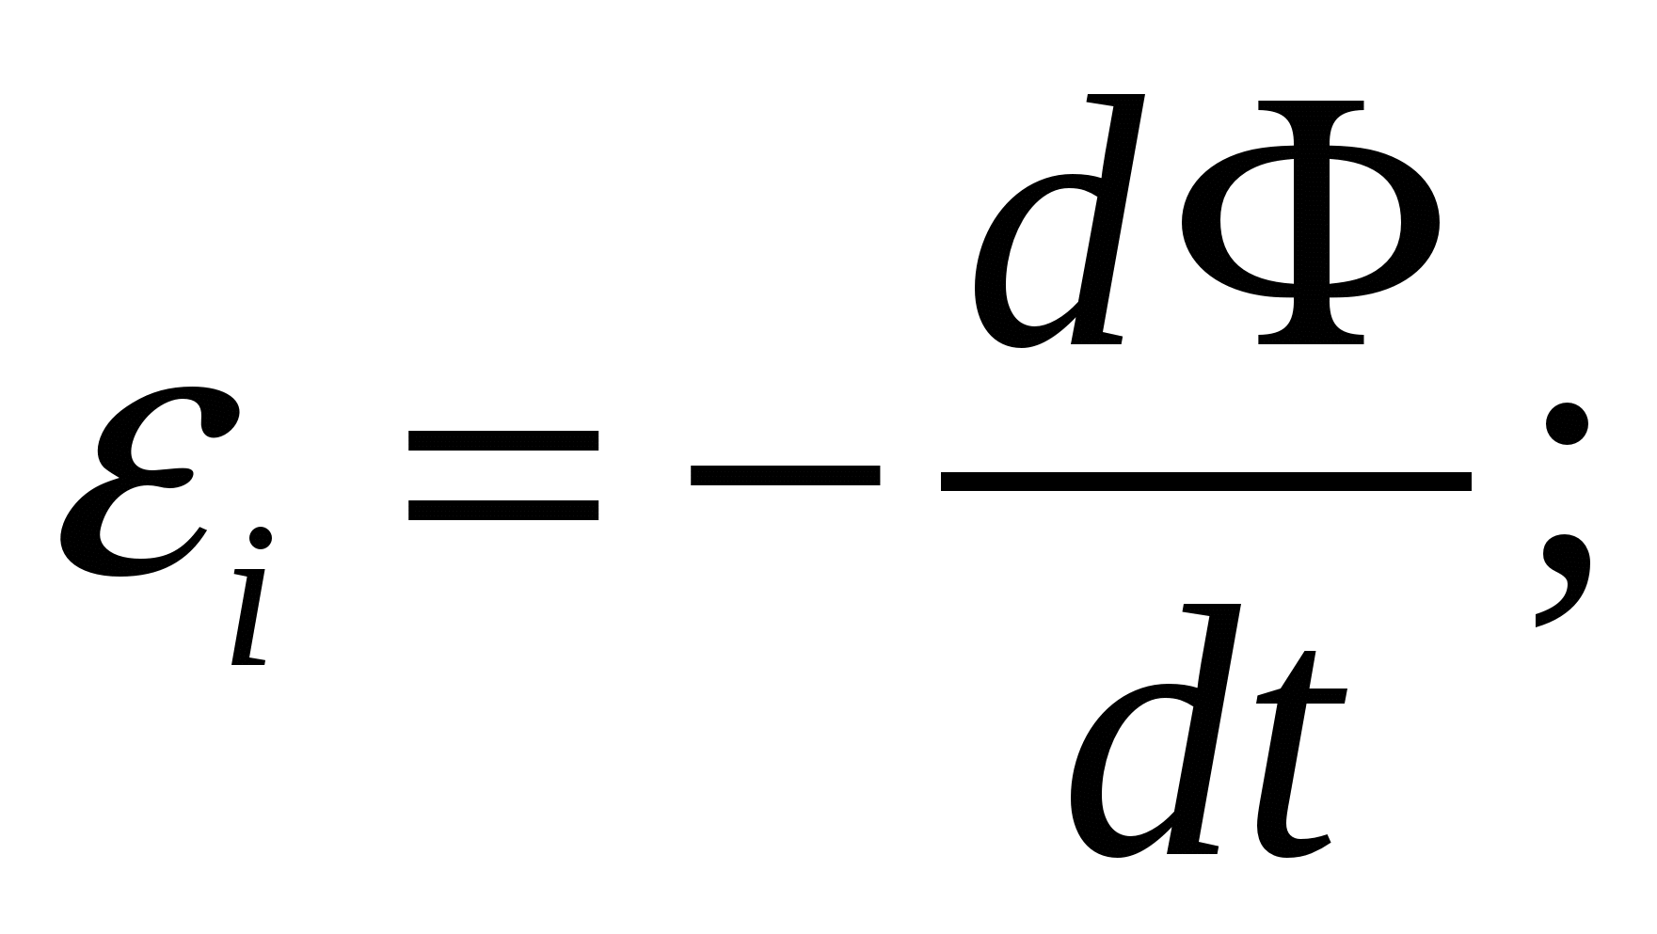

Дифференциальная формулировка:

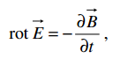

Правило Ленца

Направление индукционного тока и знак ЭДС определяются законом Ленца: ток направлен так, что механическая сила, действующая на движущийся проводник, противоположна скорости (тормозит движение).

**№57. В чем заключается явление самоиндукции.**

Самоиндукция – явление возникновения ЭДС индукции в проводящем контуре, при изменении протекающего через контур тока. При изменении тока в контуре пропорционально меняется магнитный поток через поверхность, ограниченную контуром. Изменение магнитного потока, в силу закона электромагнитной индукции, приводит к возбуждению индуктивной ЭДС.

**№58. Что характеризует коэффициент самоиндукции (индуктивность)**

Коэффициент самоиндукции (индуктивность) замкнутого контура – коэффициент пропорциональности между силой тока I в этом контуре и магнитным потоком Φ через этот контур, создаваемым этим током: L= Φ/I.

**№59. Чему равны собственная энергия проводника с током и энергия системы замкнутых токов.**

Энергия проводника с током индуктивностью :

Энергия системы двух замкнутых проводников с токами и :

**№60. Запишите формулы для энергии магнитного поля и ее объемной плотности.**



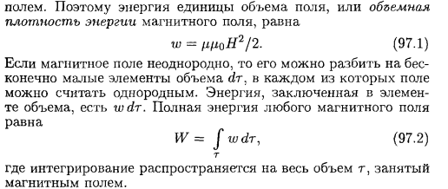

**№61. Молекулярные токи и вектор намагниченности.**

Тело, помещённое в магнитное поле, намагничивается и создаёт собственное магнитное поле, которое накладывается на внешнее по принципу суперпозиции. Согласно гипотезе Ампера, частицы, из которых состоит тело, можно рассматривать как маленькие контуры, обтекаемые так называемыми молекулярными токами, связанными с орбитальным движением электронов. С такой точки зрения возникновение дополнительного магнитного поля можно объяснить ориентацией этих контуров во внешнем магнитном поле. Для макроскопического описания магнитного поля в веществе вводится усреднённая по объёму веществ его характеристика – вектор намагниченности

где – магнитный момент всех молекулярных токов, оказавшихся внутри бесконечно малого объёма .

**№62. Дайте определение вектора напряженности магнитной магнитного поля**

Напряженность магнитного поля – векторная физическая величина, равная разности вектора магнитной индукции и вектора намагниченности

**№63. Сформулируйте теорему о циркуляции вектора напряженности магнитного поля (в интегральной и дифференциальной формах).**

Интегральная форма:

\oint\vec B \cdot \vec{dl} = \frac{4\pi}{c}\int\vec j\cdot \vec{ds}

Здесь \vec B — вектор магнитной индукции, \vec j — плотность тока; интегрирование слева производится по произвольному замкнутому контуру, справа — по произвольной поверхности, натянутой на этот контур. Данная форма носит название интегральной, поскольку в явном виде содержит интегрирование. Теорема может быть также представлена в дифференциальной форме:

\mathrm{rot}\ \vec B = \frac{4\pi}{c}\vec j

**№64. Запишите материальные уравнения для магнитного поля. Что характеризуют магнитные восприимчивость и проницаемость вещества.**

 - электрическое поле

 - магнитное поле

 - закон Ома

Магнитная восприимчивость — физическая величина, характеризующая связь между магнитным моментом (намагниченностью) вещества и магнитным полем в этом веществе. (диамагнетики <0 , парамагнетики >0, ферромагнетики >>)

Магнитная проницаемость есть величина, характеризующая магнитные свойства вещества, она зависит от рода вещества и его состояния (например, от температуры).

**№65. Граничные условия для векторов напряженности и индукции магнитного поля.**

и , где n – нормальная составляющая, - тангенциальная составляющая, i – линейная плотность поверхностного тока проводимости, - проекция I на нормаль к контуру.

**№66. Что такое ток смещения**

Сущность процесса. Постоянный ток не протекает в цепи с конденсатором, а переменный ток протекает. Сила квазистационарного тока проводимости во всех последовательно соединенных элементах цепи является одной и той же. В конденсаторе ток проводимости, связанный с движением электронов, не может существовать, так как обкладки конденсатора разделены диэлектриком. ⇒ необходимо заключить, что в конденсаторе происходит некоторый процесс, который как бы замыкает ток проводимости, то есть в некотором смысле обеспечивает обмен зарядом между обкладками конденсатора без переноса заряда между ними. Этот процесс называется **током смещения**.

* плотность тока смещения: C:\Users\LK\Desktop\12345\3.png - j и D векторы;
* ток смещения порождает магнитное поле так же, как его порождает ток проводимости

**№66. Запишите уравнения Максвелла в дифференциальной форме**

1. **rot H = j + dD/dt**
2. **rot E = - dB/dt**
3. **div B = 0**
4. **div D = ρ**

ρ – объемная плотность свободного заряда

H, E, B, D - векторы

**№67. Запишите уравнения Максвелла в интегральной форме.**

Поток электрической индукции через замкнутую поверхность пропорционален величине свободного заряда, находящегося в объёме , который окружает поверхность .

Поток магнитной индукции через замкнутую поверхность равен нулю (магнитные заряды не существуют).

Изменение потока магнитной индукции, проходящего через незамкнутую поверхность , взятое с обратным знаком, пропорционально циркуляции электрического поля на замкнутом контуре , который является границей поверхности .

Полный электрический ток свободных зарядов и изменение потока электрической индукции через незамкнутую поверхность , пропорциональны циркуляции магнитного поля на замкнутом контуре , который является границей поверхности .

**№68. Сколько решений имеет система уравнений Максвелла. Ответ обоснуйте.**

Уравнения Максвелла (4 штуки) образуют не замкнутую систему, поэтому у нее бесконечно много решений. Чтобы система уравнений Максвелла образовывала замкнутую систему, надо дополнить ее материальными уравнениями.

**№69. Дайте определение и запишите выражение для вектора Умова-Пойнтинга.**

Плотность потока энергии электромагнитной волны, т.е. энергия, переносимая волной за единицу времени через единичную площадку, перпендикулярную направлению распространения волны, характеризуется вектором Пойтинга (Умова-Пойтинга):

где *w –* объёмная плотность энергии, переносимая электромагнитной волной, *c* – скорость распространения электромагнитных излучений в среде, – единичный вектор, задающий направление распространения волны.

**№70. Получите волновое уравнение из системы уравнений Максвелла**

Уравнения Максвелла являются дифференциальными уравнениями первого порядка по координатам и времени. Однако во второй паре в каждое уравнение входят обе неизвестные векторные функции и . При отсутствии зарядов и токов можно перейти к уравнениям второго порядка, каждое из которых зависит только от одного, электрического или магнитного поля.

Вывод волнового уравнения: беря ротор от закона Фарадея, и используя закон Ампера-Максвелла, получаем (аналогично для магнитного поля):

С другой стороны, раскрывая двойное векторное произведение, имеем:

**№71. Что такое плоская волна.**

Плоская электромагнитная волна — волна с постоянной амплитудой колебаний в любой точке наблюдения.(Не уверен, было бы здорово, если бы в лекция нашли, в Диминых я не нашел, к сожалению)

Другое определение :  
Электромагнитная волна называется плоской, если

вектор волны имеет одну и ту же величину во всех точках любой

плоскости, перпендикулярной направлению распространения волны.

**№72. Нарисуйте взаимную ориентацию полевых векторов и волнового вектора в плоской волне. Поляризации электромагнитной волны.**

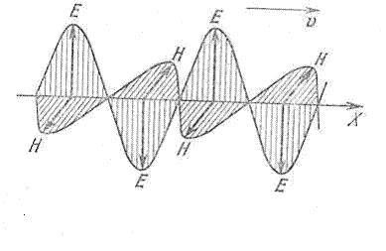

Волновой вектор – вектор, направленный в сторону распространения волны(вектор v), E и H – полевые векторы, образуют правую тройку векторов.

Поляризации

Поляризация - для электромагнитных волн это явление направленного колебания векторов напряженности электрического поля E или напряженности магнитного поля H. Когерентное электромагнитное излучение может иметь:

- Линейную поляризацию - в направлении, перпендикулярном направлению распространения волны;

- Круговую поляризацию - правую либо левую, в зависимости от направления вращения вектора индукции;

- Эллиптическую поляризацию - случай, промежуточный между круговой и линейными поляризациями.

**№73. Чему равны плотность потока энергии и плотность потока импульса электромагнитной волны.**

Плотностью потока энергии называют электромагнитную энергию, переносимую волной за единицу времени через поверхность единичной площади, перпендикулярной к направлению распространения волны:



Часто вводят *плотность потока импульса* электромагнитной волны как произведение плотности импульса на скорость распространения:

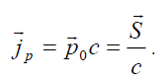

Таким образом, плотность потока импульса электромагнитной волны равна плотности потока энергии, деленной на скорость света.

**№74. Приведите примеры интерференции электромагнитных волн**

**Опыт Юнга**

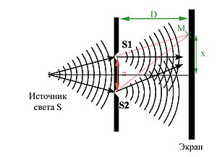

S — точечный источник света

Интерференции появляются на экране, когда ширина прорезей близка к длине волны излучаемого монохроматического света. Когда ширина прорезей увеличивается, освещенность экрана уменьшается и интерференции исчезают.

Явление интерференции наблюдается в тонком слое несмешивающихся жидкостей (керосина или масла на поверхности воды), в мыльных пузырях, бензине

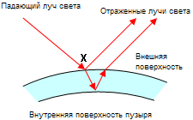

**№75. Излучение электромагнитных волн диполем. Зависимость излучаемой мощности от частоты.(?)**

Волна, создаваемая колеблющимся диполем , имеет вид:

где ; — единичный радиальный вектор, .

Вектор лежит в плоскости, образованной диполем и радиус-вектором **r** ,

вектор перпендикулярен к ней. Излучение не обладает сферической симметрией:

максимально в направлении, перпендикулярном к , и равно нулю вдоль направления .

Расчет полной мощности, излучаемой диполем, дает формулу:

Пусть дипольный момент изменяется с частотой по практически гармоническому закону (затухание мало):

где - характерное время затухания. Уменьшение энергии диполя происходит за счет излучения электромагнитной волны, амплитуда волны изменяется по тому же закону, что и дипольный момент.

Тогда излучаемая мощность изменяется по закону:

**№76. Дайте определение квазистационарных электромагнитных процессов**.

К квазистационарным процессам относятся все электромагнитные процессы, в которых можно пренебречь токами смещения.

**№77. Приведите примеры расчёта тока в электрических цепях при переходных процессах**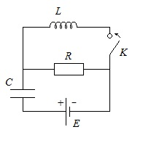*(RC- и RL-цепи).*

В момент *t =* 0 ключ замыкается. Найти .

*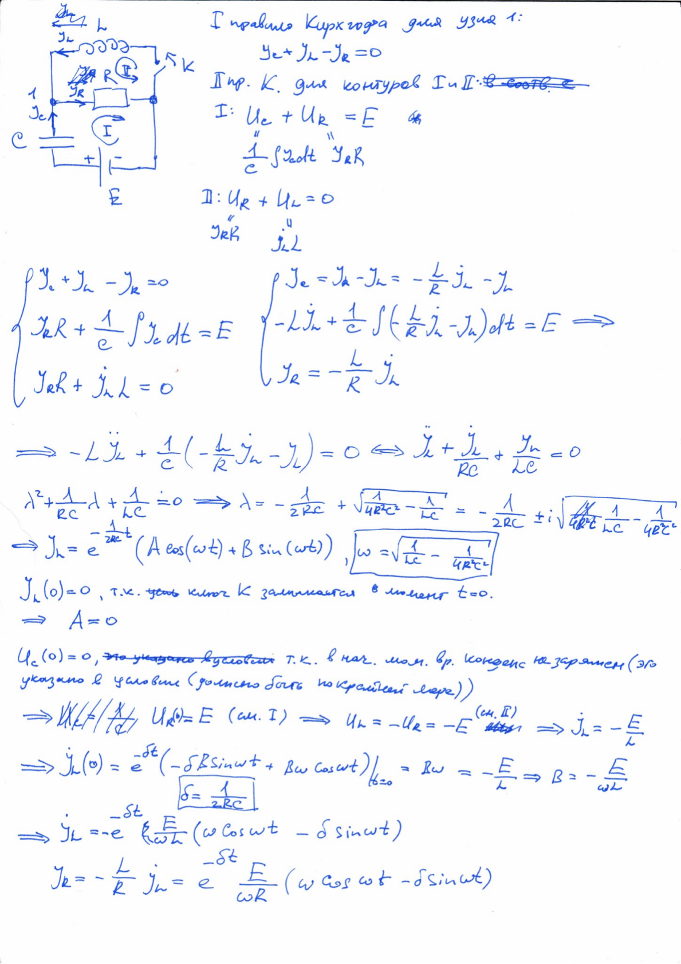*

**№78. Собственные колебания в колебательном контуре**

Уравнение свободных (собственных) электромагнитных колебаний в колебательном контуре. Свободные колебания – гармонические. Решение:

,

**№79. Вынужденные колебания в колебательном контуре под действием гармонической силы. Формулы для амплитуды и фазы.**

Вынужденные колебания в колебательном контуре под действием гармонической силы происходят по закону

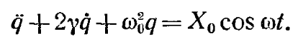 где ω0 – начальная частота колебаний, ω- частота колебаний внешней возбуждающей силы, γ – величина, обратная времени затухания(время, за которое амплитуда уменьшится в е раз), но вот здесь я не уверен, если кто-то уточнит, будет круто)

Формула для амплитуды и фазы соответственно:

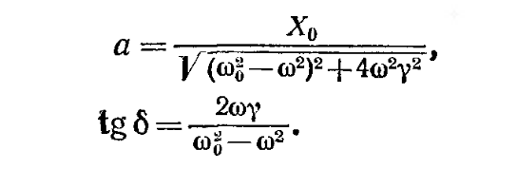

**№80. Опишите и обоснуйте метод комплексных амплитуд (описание, обоснование, пример).**

### Метод комплексных амплитуд.

**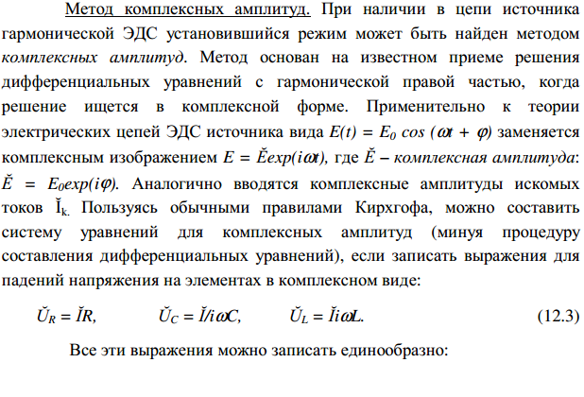**

**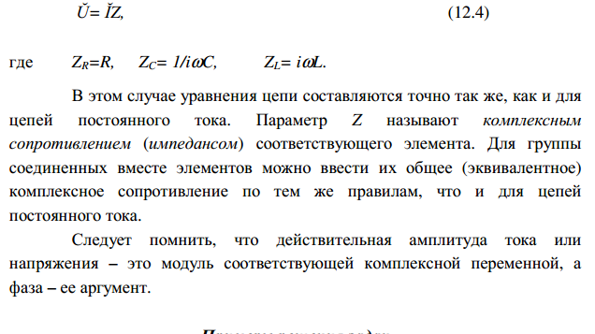**

**№81. Что такое эффективные значения силы тока и напряжения. Запишите формулу для мощности переменного тока.**

Эффективное (действующее) значение силы переменного тока/напряжения – величина постоянного тока/напряжения, действие которого произведет такую же работу, что и рассматриваемый переменный ток/напряжение за время одного периода.

,

,

? **№82. В чем заключается скин-эффект. Чему равна толщина скин-слоя в простейших случаях. Зависимость толщины скин-слоя от частоты**

1. Сущность явления. Пост. ток распространяется равномерно по поперечному сечению проводника. У переменного тока благодаря индукционному взаимодействию различных элементов тока между собой происходит перераспределение плотности тока по поперечному сечению проводника, в результате чего ток сосредоточивается преимущественно в поверхностном слое проводника. Концентрация переменного тока вблизи поверхности проводника называется **скин-эффектом**.
2. Толщина скин-слоя: **Δ = (2/(λ μ μ0 ω))1/2**, λ-удельная электрическая проводимость среды,μ - магнитная проницаемость вещества, ω- частота переменного тока;
3. При достаточно большой частоте толщина скин-слоя может быть очень малой ⇒ при достаточно большой частоте в не очень тонких проводниках весь ток течет лишь в небольшой части поперечного сечения проводника, вблизи его поверхности ⇒ ничего не изменится, если убрать проводящий материал из цилиндрической области внутри проводника и оставить лишь его цилиндрическую оболочку толщиной скин-слоя.
4. Пример: медный проводник

λ=107 Ом-1 м-1, ω=104 с-1 ⇒ Δ = 4 мм;

ω=106 с-1 ⇒ Δ = 0.4 мм;

ω=50 с-1 ⇒ скин-эффект в обычных проводниках выражен очень слабо

**№83. Система уравнений Максвелла и преобразования Галилея.(??)**

Преобразования Галилея:

,

,

,

.

Уравнения Максвелла нековариантны относительно преобразований Галилея.

**№84. Постулаты теории относительности. Эксперимент Майкельсона-Морли**.

### Постулаты СТО

В первую очередь в СТО, как и в классической механике, предполагается, что пространство и время однородны, а пространство также изотропно. Если быть более точным (современный подход) инерциальные системы отсчета собственно и определяются как такие системы отсчета, в которых пространство однородно и изотропно, а время однородно. По сути существование таких систем отсчета постулируется.

**Постулат 1** (*принцип относительности Эйнштейна*). Любое физическое явление протекает одинаково во всех инерциальных системах отсчёта. Это означает, что *форма* зависимости физических законов от пространственно-временных координат должна быть одинаковой во всех ИСО, то есть законы инвариантны относительно переходов между ИСО. Принцип относительности устанавливает равноправие всех ИСО.

**Постулат 2** (*принцип постоянства скорости света*). Скорость света в «покоящейся» системе отсчёта не зависит от скорости источника. Поскольку источник имеет разные скорости в разных ИСО, то это означает, что *скорость света одинакова во всех инерциальных системах*.

## Эксперимент Майкельсона-Морли

Схема опыта Майкельсона-Морли изображена на рис. 108. Основная деталь эксперимента - интерферометр Майкельсона.

Луч света от источника S попадает на полупосеребренное зеркало Ms, разделяется на два пучка 1 и 2 и попадает на зеркала M1 и М2 Предполагается, что Земля движется влево относительно эфира со скоростью v. Около Земли возникает "эфирный ветер", движущийся со скоростью *v* вправо. Пучок 2 идет параллельно "эфирному ветру", пучок 1 - перпендикулярно.

Рассмотрим ход лучей 1 и 2. Начнем с пучка 2, идущего параллельно "эфирному ветру". Полагаем, что путь от *Мs* до М2, свет проходит со скоростью (с + *v)*.

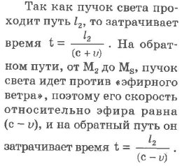

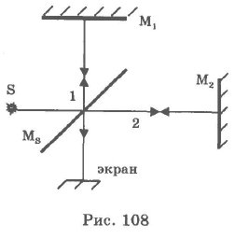

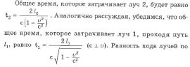

времени равна

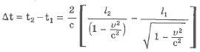

Лучи 1 и 2 когерентны, следовательно, должны создавать на [экране](http://click01.begun.ru/click.jsp?url=RU4icvry8-L967tXgvk2dIgWOuy-FYbMA8kT77iJqnVTcBAKpVZnjpIEcpHLgoI-Z4YByVu8Ndo**hsXr3Z7kq3R9f0ONWkUGSMDIaVs8kmcny3Lybwk3kBNm2zOiKL5DocxOd*PcfxRhJNxcuyAj1*v43D7sn-t7trXeajtoUkVfZZju2k9VkAFGzsgtK8z7vKihjgb5ViC0cOyAxKDoRAxePDrwmdZ*iPE6ljXlljUpbZQ9vhugoqDMBRUQCC5D04OoED4JE25dAE08Nv0X3U7H4uJzC1qOjFswhHRprfKGOg-IoeCvpRMUMrloMSqxH848oLgcsEHsc25AIcYC6P3scY17K*X3wh0vwqf8RJdruZGQMxAijp9H89lulEjYXNQ2F0b4SJ*KSktAHhguwXIH69ldYmgv4rlunfgKtjIU9qe&eurl%5B%5D=RU4icuHg4eCypFJOy6Q-jYdiFkrBXKoo8AnfalC7CIaOFjYl" \t "_blank) интерференционную картину. Для ее изменения Майкельсон и Морли поворачивали интерферометр на 90°. В повернутом положении пучок 1 двигался параллельно "эфирному ветру", а пучок 2 - перпендикулярно ему.

В повернутом положении запаздывание одного луча по сравнению с другим будет равно:

Описание: eksperiment_maiykelsona-morli.jpg

Поворот интерферометра должен приводить к сдвинут. интерференционных полос на величину, определяемую, разностью этих интервалов времени (дельта t - дельта t`).

Соответствующие оценки (и = 3 • 104 м/с, с - 3 • 108 м/с, *l1 ~* *12 ~* 11м) дают, что сдвиг интерференционной картинки должен быть на 0,4 полосы.

Заметить такой сдвиг Майкельсону и Морли было нетрудно, так как их интерферометр позволил наблюдать сдвиг интерференционной картины на 0,01 полосы.

Однако Майкельсон и Морли не обнаружили выходящие за пределы ошибки эксперимента сдвиг интерференционных полос. Отрицательный результат эксперимента Майкельсона-Морли стал одной из величайших загадок физики конца XIX в.

**№85. Преобразования Лоренца.**

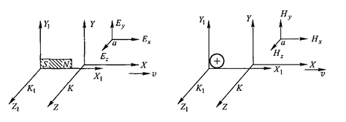

Пусть имеются две системы отсчета *K* и , причем *K* движется относительно с постоянной скоростью *v* параллельно оси . При этом в системе *K* существует электрическое поле с напряжённостью и магнитное поле с напряжённостью , а в системе - электрическое поле с напряжённостью и индукцией и магнитное поле с напряжённостью и индукцией . Тогда формулы преобразования электромагнитных полей имеют вид

**№86. Сокращение масштабов при движении**

Пусть стержень длины l движется (вдоль своей длины) со скоростью v относительно некой (инерциальной) системы отсчёта. В таком случае в фиксированный момент времени расстояние между концами стержня составит:

**№87. Релятивистская инвариантность. Интервал**Релятивистская инвариантность – свойство физических законов сохранять свой вид при преобразованиях Лоренца.

Интервал в теории относительности — аналог расстояния между двумя событиями в пространстве-времени, являющийся обобщением евклидового расстояния между двумя точками.

~s^2 = c^2 (\Delta t)^2 - (\Delta x)^2 - (\Delta y)^2 - (\Delta z)^2

s –интервал, Δt (x,y,z) = (t1(x1,y1,z1) – t2(x2,y2,z2)) – разность координат соответствующих точек.

Интервал является инвариантом в СТО и ОТО.

В частности он инвариантен относительно преобразований Лоренца, т.е.

S’^2 = S^2, доказывается «в лоб» пишем S’^2 подставляем преобразования Лоренца, раскрываем скобки, приводим подобные, получаем профит.

**№88. Инвариантная запись уравнений электродинамики.**



Где: , , 

**№89. Эффект Доплера.**

Эффект Доплера – изменение длины и частоты волн, регистрируемых приемником, вызванное движением их источника и/или движением приемника

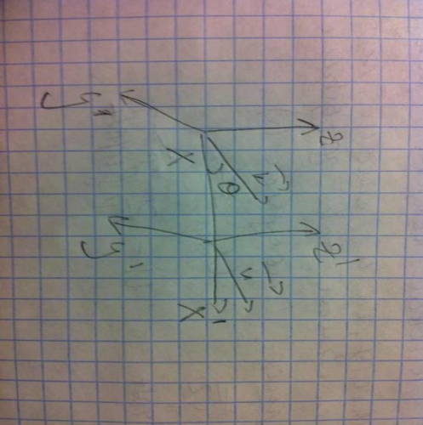3-х мерная система координат OXYZ, движемся по X, получаем систему координат O’X’Y’Z’, где центр О сдвинулся лишь по X, угол - угол между Х и каким-то вектором k, который перешел в вектор u.

Над теормином работали:

Бобошко Алексей

Круглов Леонид

Лаврушкин Серж

Малахов Дмитрий

Мошкин Егор

Сачко Егор

Шохин Кирюша

Юшин Павел

Огромная благодарность им за это!!!

Viva la 214!